Månedsplan oktober.
Tema: «Karius og Baktus»/høst.
Uke | Mandag | Tirsdag | Onsdag | Torsdag | Fredag
40 | 2.10  Samling:  Fra 09:30  Forming:  Vi deler oss i grupper og lager rekvisitter til Karius og Baktus show.  Zayn 3 år (1.10)! | 3.10  Samling:  Fra 09:30  Språkgrupper.  Deler oss i grupper, og jobber med språkaktiviteter rundt Karius og Baktus. | 4.10  Samling:  Fra 09:30  Utedag på grunn av avdelingsmøter. | 5.10  Samling:  Fra 09:30  3-, 4- og 5-års klubber:  Fra 10:00-14:00 | 6.10  Samling:  Fra 09:30  Tur i nærområdet:  Fra 10:00.  Husk gode klær, sekk og vannflaske!  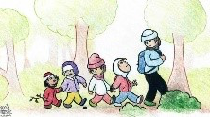
41 | 9.10  Samling:  Fra 09:30  Forming:  Vi deler oss i grupper og lager høstmalerier. | 10.10  Samling:  Fra 09:30  Språkgrupper:  Deler oss i grupper, og synger med sang kort og instrumenter. | 11.10  Samling:  Fra 09:30  Utedag på grunn av avdelingsmøter  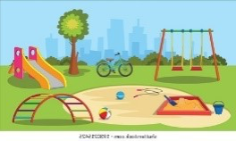 | 12.10  Samling:  Fra 09:30  3-, 4- og 5-års klubber:  Fra 10:00-14:00  Nova 4 år! | 13.10  Samling:  Fra 09:30  Tur i nærområdet:  Fra 10:00.  Husk gode klær, sekk og vannflaske! Ser etter høst tegn.  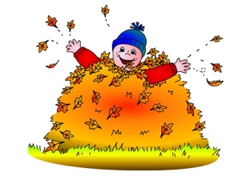
42 | 16.10  Samling:  Fra 09:30  Forming:  Formingsaktiviteter i grupper. | 17.10  Samling:  Fra 09:30  Språkgrupper  Deler oss i grupper, og jobber med språkaktiviteter rundt Karius og Baktus. | 18.10  Samling:  Fra 09:30  Utedag på grunn av avdelingsmøter.  Idun 5 år! | 19.10  Samling:  Fra 09:30  3-, 4- og 5-års klubber:  Fra 10:00-14:00 | 20.10  Samling:  Fra 09:30  Tur i nærområdet:  Fra 10:00.  Husk gode klær, sekk og vannflaske!  Lennox 5 år!
43 | 23.10  Samling:  Fra 09:30  Formingsaktiviteter:  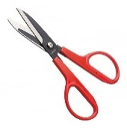 | 24.10  Samling:  Fra 09:30  FN dag. | 25.10  Samling:  Fra 09:30  Utedag på grunn av avdelingsmøter | 26.10  Samling:  Fra 09:30  3-, 4- og 5-års klubber:  Fra 10:00-14:00 | 27.10  Samling:  Fra 09:30  Tur i nærområdet:  Fra 10:00.  Husk gode klær, sekk og vannflaske!  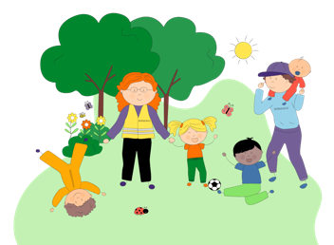
44 | 30.10  Samling:  Fra 09:30  Formingsaktiviteter: | 31.10  Samling:  Fra 09:30  Språkgrupper  Øve på Karius og Baktus show.

